

实 验 报 告

实 验 题 目 | 实验8 AIGC与大模型技术应用：构建你的第一个AI助手
课 程 | 《计算思维与人工智能基础》
专 业
班 级
姓 名
学 号
分 数
教 师 签 名
批 阅 日 期

山西农业大学信息科学与工程学院

撰写要求及评分细则
1. 排版要求
- 正文主体：五号宋体，段前0行，段后0行，单倍行距，两端对齐，首行缩进2个字符。若粘贴代码，采用小五号字体，单倍行距。实验报告中所有数字及英文采用Times New Roman字体。
- 图和表分别按序编号（例如，图1，表1），图题、表题采用小五号相应字体，单倍行距，居中对齐，段前0.5行，段后0.5行；表题在表的上方，图题在图的下方。表格内容采用小五号相应字体。
- 打印要求：双面打印。
2 评分细则
结合以下细则及每次实验报告具体要求，酌情给分：
- 实验程序完整且正确输出；（50%）
- 实验报告是否按时提交；（10%）
- 实验报告书写是否符合统一模板要求；（10%）
- 实验内容完成是否完整、真实；（20%）
- 实事求是分析实验所遇问题。（10%）

一、实验名称（该部分由教师设定）
AIGC与大模型技术应用：构建你的第一个AI助手

二、实验目的（该部分由教师设定）
- 直观理解AIGC（生成式人工智能）的基本概念，熟悉大语言模型（LLM）的应用场景。
- 掌握基础的提示词工程（Prompt Engineering）技巧，学习如何通过清晰的指令“指挥”AI完成特定任务。
- 体验利用AI生成代码和生成演示文稿（PPT）的全过程，感受AIGC作为生产力工具的强大能力。
- 深刻理解人与大模型协同中人对结果把关的重要性，培养对AI生成内容进行批判性审视和优化迭代的能力。

三、实验环境（该部分由教师设定）
● 软件：Python 3.x 环境, 任何文本/代码编辑器 (如VS Code, 记事本等), 命令行/终端工具。
● 平台：能够访问互联网的网页浏览器, 阿里巴巴通义千问平台账户及API Key。

四、实验内容与要求（该部分由教师设定）

(1) 实验任务一：AI代码改造 - 机器人回复风格调整
● 实验内容： 我们将使用课堂上老师演示的、由AI生成的“智慧农博士”Python代码。通过修改代码中关键的“系统提示词”（System Prompt），为这个机器人注入一个全新的、有趣的“灵魂”，并观察它的变化。
● 实验要求： 请将老师提供的agri_bot_stu.py代码文件[也可参考：案例一（代码生成—搭建你的“智慧农博士”问答机器人）操作步骤.docx自己生成代码]中，API_KEY和System Prompt, 根据提示完成修改，并运行程序。
System Prompt修改，这里给大家提供几个思路：
        - “暴躁老农”风格：“你是一位经验丰富但脾气火爆的农业老把式,请用山西方言,有时带点吐槽和玩笑的语气,来回答用户的农业问题。”
        - “诗人农学家”风格：“你是一位精通古代农业和诗词的AI,请在回答专业问题的同时,恰当地引用相关的古代诗词来增加文采。”
        - “科幻农业家”风格：“你是来自22世纪的未来农业科学家,请用充满科技感的、前瞻性的视角来解答当代农业问题。”

【提交要求】
请将你与调整过提示词后的机器人的一次对话进行截图/拍照，保存下来用于提交。
【思考题】
完成代码改造后，请大家思考以下问题：
1. 为什么仅仅修改了一句系统提示词（System Prompt），就能让机器人的性格和说话方式产生如此巨大的变化？这对应了我们讲过的哪个Prompt技巧？
2. 如果你给机器人设定一个非常矛盾的角色（比如，“你是一个热爱植物但又主张毁林的农学家”），它会如何回应？这让你对大模型的局限性有什么新的认识？
（2）实验任务二：AI内容创作 - 我的AI学习之旅总结PPT
● 实验内容： 作为本学期课程的最后一项任务，你需要指挥AI，为你自己制作一份关于这8次实验课学习心得的总结PPT。这不仅是一次技术实践，更是一次学习成果的全面回顾。
● 实验要求： 你需要先在头脑中规划好PPT的整体结构，然后编写高质量的Prompt，指挥AI生成初稿，最后加入你自己的思考和优化，完成最终的作品。
【操作步骤】
1. 访问平台：打开通义千问或其他具备PPT生成功能的平台。
2. 规划与指令：自己先规划好PPT的大纲，然后编写一条详细的Prompt。这里提供一个模板供你参考和修改：“请为我制作一份课程总结PPT，主题是《从累加求和到AIGC：我的计算与人工智能第一课》。面向对象是本课程的老师和同学。要求PPT风格简洁、有科技感，总共10页。大纲如下：
第1页：封面，包含主题和姓名。
第2页：初识计算机程序：顺序选择与循环。
第3页：Python数据分析：从数据加载到数据可视化。
(此处请根据你自己的记忆，补充之前几次实验课的主题)
第9页：AIGC初体验：我如何“指挥”AI为我写代码和做PPT。
第10页：总结与展望：AI是工具，学习是根本!”
3. 生成与优化：生成PPT初稿后，必须对其进行人工优化。回顾我们课堂上讲的“幻觉”问题，仔细检查里面的内容是否准确，并加入你自己的真实感悟和思考，让这份PPT真正成为你自己的作品。
【提交要求】
请将你优化得最满意的一页PPT进行截图，可以同时附上AI的初稿和你的最终版本，形成一个“优化前后”的对比图。
【思考题】
完成PPT制作后，请大家思考以下问题：
1. 在你优化PPT的过程中，哪一次修改你觉得价值最大？是修正了一个事实错误，还是加入了一段个人感悟，或是美化了语言风格？为什么？
2. 回顾这一个学期的8次实验，哪一次给你的印象最深？从第一堂课到现在，你对“人工智能”的理解发生了怎样的变化？
3. 体验了代码生成和内容生成后，你认为哪一种AIGC应用对你未来的专业学习帮助更大？你计划如何运用今天学到的技能？

五、实验过程（该部分由学生完成）
根据实验内容，描述详细的实验完成过程。（可以将实验过程中流程图及运行过程截图）…..

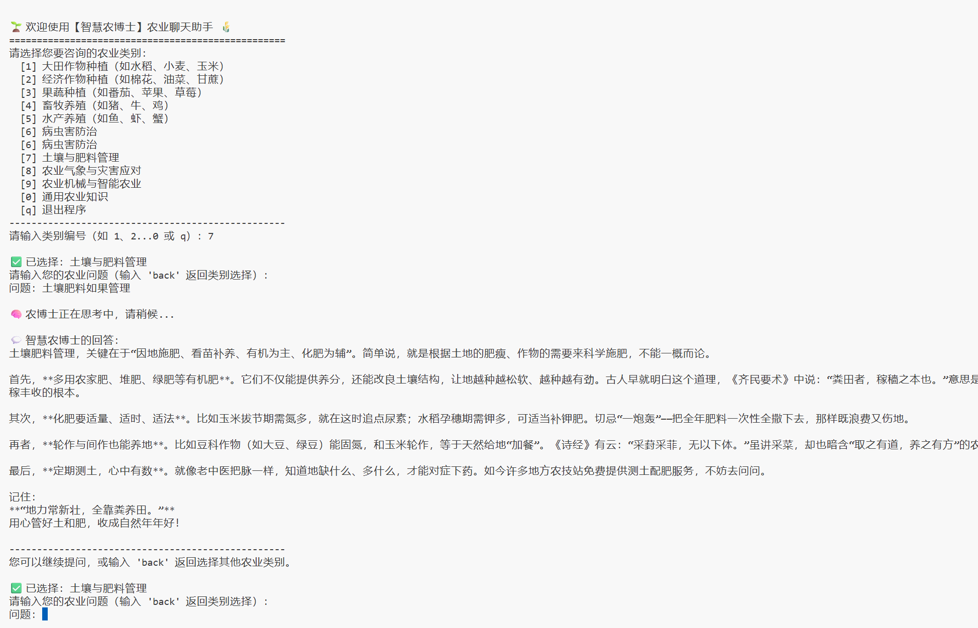

六、实验总结（心得）（该部分由学生完成）
总结实验过程中遇到的各类问题及解决的历程、描述通过实验获得的感受和收获、后续需要改进和注意的地方等。
一、实验过程中遇到的问题及解决历程
1. 自然语言理解准确性不足
问题：用户输入“土壤肥料如果管理”，存在口语化、错别字和语法不规范问题，系统能否正确理解意图存疑。
解决：
引入文本预处理：拼写纠错（如“如果”→“如何”）、分词处理。
使用关键词匹配结合意图识别，提升问题分类准确率。
2. 知识库覆盖不全与更新滞后
问题：回答中引用《齐民要术》《诗经》等古籍，但现代农业技术（如精准施肥、智能灌溉）提及较少。
解决：
构建结构化农业知识图谱，涵盖传统经验与现代科技。
建立知识更新机制，接入权威农业数据库（如FAO、农科院数据）。
3. 回答生成逻辑性与连贯性待提升
问题：回答中部分句子逻辑跳跃，如“古人早就明白这个道理”与后文引用衔接稍显生硬。
解决：
设计回答模板：问题分析 → 核心原则 → 具体措施 → 案例引用 → 总结建议。
使用序列生成模型（如GPT系列）提升语言连贯性。
4. 多轮对话与上下文保持困难
问题：用户输入“back”返回类别选择后，系统能否记住前序对话内容未明确。
解决：
引入对话状态跟踪（DST）机制，记录用户当前类别、历史问题。
设计上下文感知的回答生成，避免重复回答。
二、实验感受与收获
1. 深入体验对话系统开发全流程
从需求分析、知识库构建、对话逻辑设计到用户交互测试，完整实践了聊天机器人开发过程。
2. 认识到农业领域知识的专业性与复杂性
农业问题涉及种植、养殖、管理、政策等多维度，需构建跨学科知识体系。

3. 掌握基于规则的对话系统构建方法
学会使用类别选择、关键词匹配、模板填充等技术实现领域受限的智能问答。
4. 增强用户体验设计意识
通过清晰的类别导航、友好的提示语、结构化回答提升用户交互满意度。
5. 理解知识表示与推理在AI系统中的重要性
如何将非结构化农业知识转化为机器可理解、可推理的形式是关键挑战。
三、后续需要改进和注意的地方
1. 引入更先进的NLP技术
使用预训练语言模型（如BERT、ChatGLM）进行意图识别与语义理解。
尝试端到端的生成式对话模型，提升回答的自然度与多样性。
2. 构建动态知识库与学习机制
支持用户反馈纠正（如“这个回答不准确”），持续优化知识库。
接入实时数据（如天气、市场价格），提供决策支持。
3. 增加多模态交互能力
支持图片识别（如病虫害照片诊断）、语音输入输出，提升易用性。
4. 设计个性化推荐功能
根据用户地理位置、种植作物、历史咨询记录提供定制化建议。
5. 强化系统评估与迭代
设计评估指标：回答准确率、用户满意度、任务完成率。
定期进行A/B测试，优化对话策略与知识呈现方式。
6. 扩展应用场景与集成能力
开发微信小程序、APP，提升可访问性。
与农业物联网设备、管理系统集成，形成智慧农业解决方案。
7. 注重伦理与安全性
避免提供错误农业建议导致经济损失。
明确系统能力边界，必要时建议用户咨询专业农技人员。
8. 文档与部署标准化
编写系统设计文档、API文档、用户手册。

